# 河北环境信息中心综合管理平台修改文档

测试地址：

http://36.45.169.240:7018/HeBeiZongHeGuanLiPingTai/page/views/login/index.html

测试用户：admin 1

DEMO: <https://tpmg1d.axshare.com> 密码123678

## 数据目录管理

* + 1. 直接用“泸州系统”的目录

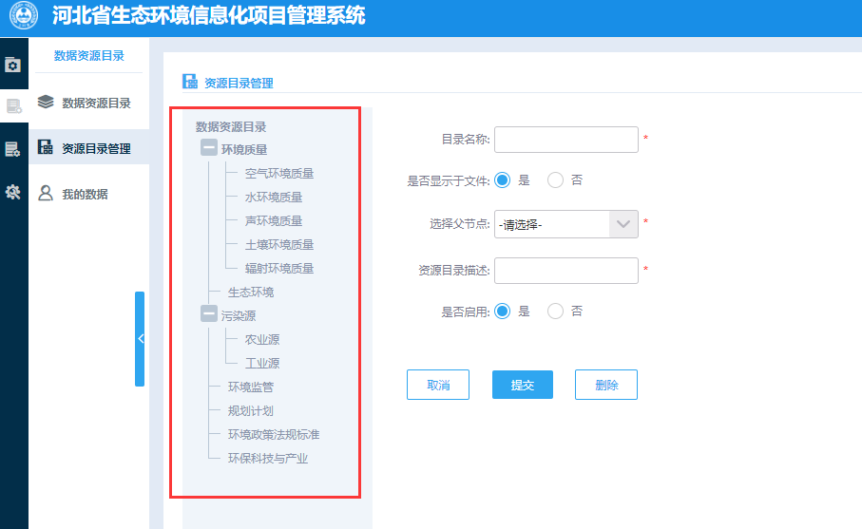

## 业务系统管理

* + 1. 增加“第三方数据”

